Nota de prensa
Hummus y aguacate, el match perfecto para los deportistas
- La combinación de ambos productos, dan lugar un súper alimento bajo en grasas, rico en proteínas y cien por cien saludable: el hummus de aguacate.
- Taste Shukran propone tres recetas saludables elaboradas con hummus de aguacate para reponer energía tras el entrenamiento diario.
Desde hace un par de años, dos alimentos han conquistado el mercado, el hummus y el aguacate. Dos productos que aportan altas dosis de proteínas y otros nutrientes que les convierten en alimentos súper saludables e ideales para aquellas personas que quieren cuidarse. En el mundo del fitness, el aguacate ha ido adquiriendo cada vez más relevancia gracias a los múltiples beneficios que aporta al organismo. Sus grasas que contiene un 71% de ácidos grasos monoinsaturados y un 13% de poliinsaturadas son nutricionalmente beneficiosas para el organismo y ayudan a promover un perfil lipídico saludable. Pero hay más bondades del aguacate que se desconocen. El consumo de una pieza de fruta al día contribuye a mantener a raya el colesterol malo. La conocida como fruta de la vida contiene un compuesto llamado beta-sitosterol que previene las enfermedades cardiacas y la diabetes, favorece el control de peso y tiene propiedades antioxidantes.
El hummus es otro de los alimentos que ha conquistado los corazones de los deportistas. Taste Shukran elabora hummus con ingredientes 100% naturales, sin aditivos, veganos y con Nutriscore A. Esta crema de garbanzos con tahíni, es rica en minerales esenciales como el potasio, el fósforo, el magnesio, el calcio, el hierro y el zinc. Pero, además el hummus es un producto rico en proteínas, que ayuda a combatir los ataques de hambre y a mantener los niveles de azúcar en la sangre gracias a su bajo valor glucémico. Otro dato a tener en cuenta es que el elevado contenido de ácido graso Omega 3 contribuye a prevenir enfermedades cardiovasculares. En los últimos años el hummus se ha puesto muy de moda, está presente en la dieta de muchos deportistas porque sus proteínas se asimilan fácilmente por el organismo.
La combinación de hummus y aguacate crean el match perfecto a la hora de entrenar. Es por ello, que desde Taste Shukran proponen tres sencillas recetas para reponerse tras una sesión de ejercicio.
Quesadillas integrales con hummus de aguacate
Ingredientes:
-Pan de fajitas integral
-Mozarella
-Pimiento verde
-Hummus de aguacate de Taste Shukran
Rallar la mozarella y picar el pimiento. En un bol, se ponen los ingredientes troceados junto al hummus de aguacate, se mezcla bien y se sirve en el pan. Una vez formadas las fajitas se hornean durante 10 minutos a 150 grados.
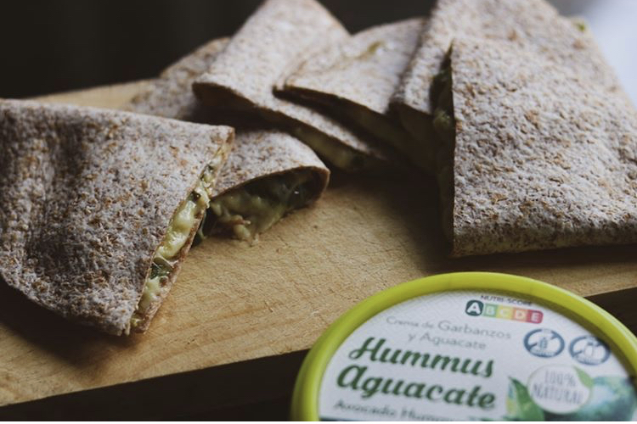

Ensalada de pasta con hummus de aguacate
Ingredientes:
-200 gramos de pasta de colores
-6 tomates cherry
-Cebolla picada
-Maíz
-Hummus de aguacate de Taste Shukran

Se cuece la pasta y una vez hervida se deja enfriar. En un bol, se incorpora la pasta y el resto de ingrediente y se mezclan hasta que estén listos para comer. Esta ensalada es
fácil, deliciosa, vegana y con proteína suficiente para recuperar fuerzas tras una sesión de entrenamiento.

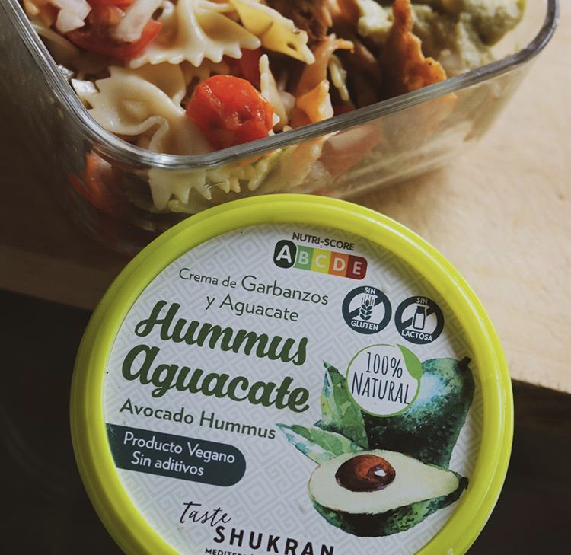

Ensalada de pepino con salsa de hummus de aguacate
Ingredientes:
-2 Pepinos
-Tomates cherry
-Media cebolla
-Un yogur
-1 limón
-Sal, pimienta y AOVE
-Hummus de aguacate de Taste Shukran

Pelar y trocear los pepinos, los tomates cherry y la cebolla. En un bol, mezclar el yogur, con un poco de limón, el hummus de aguacate, un poco de aceite de oliva virgen extra, sal y pimienta. Añadir la salsa a las verduras ¡y listo!
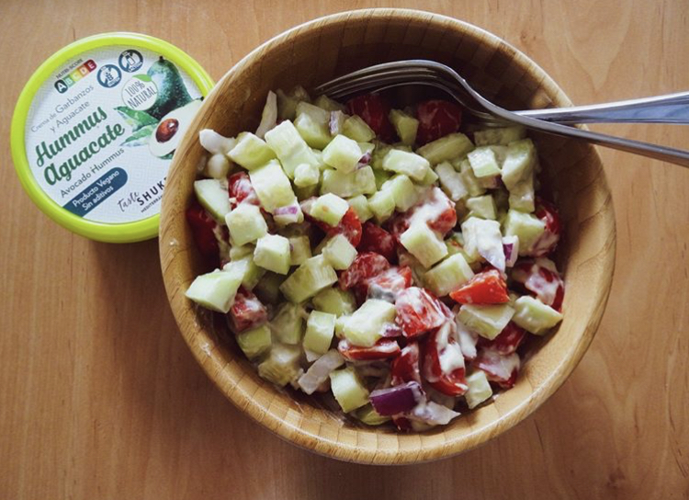

Tres sencillas recetas proteicas que ayudarán a los deportistas en su día a día a llevar una alimentación sana y equilibrada.

Sobre Taste Shukran
La compañía nace en 2010 de la mano del empresario libanés Bill Saad. Se trata de una empresa de referencia en el sector de la alimentación, especializada en cocina mediterránea con influencia libanesa. Shukran Group, posee además la línea de retail Taste Shukran, que comercializa distintos productos como hummus, cremas, salsas y baklawas. Los productos y recetas que completan la oferta de Shukran Group son elaborados de en un obrador propio de 1000 metros cuadrados, en el que se combina la última tecnología con el trabajo artesano. Actualmente, sus productos se distribuyen en más de 300 puntos de venta. www.tasteshukran.com
Para más información:
Mabel Calatrava
Press & PR Consultant
mabel@mabelcalatrava.com
655 174 313

